Как выбрать лыжи для ребёнка!!!
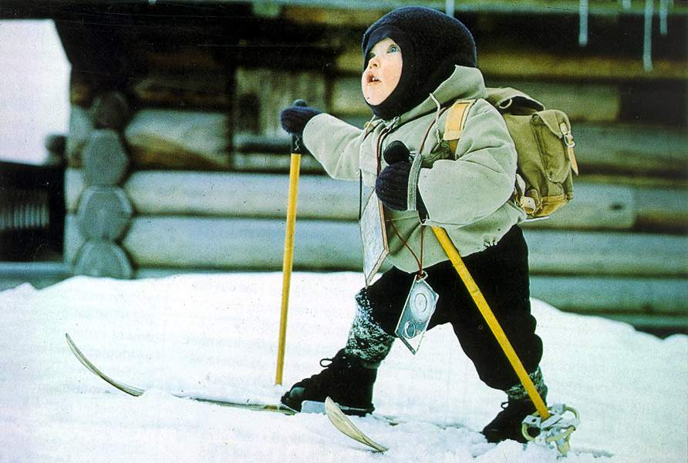

Кто сказал, что лыжи сейчас не нужны? Коньков и санок, конечно, на всех хватит, но это занятие скорее приятное, чем полезное.
А вот лыжи способствуют формированию правильного дыхания, укреплению сердечно-сосудистой системы, развитию вестибулярного аппарата и закаляет больше, чем любой другой вид спорта. К тому же малышам обязательно понравится искусство скольжения по снегу.
Подобрать этот спортивный атрибут – дело не из легких: тут учитывается и рост, и вес, и возраст ребенка, и его интересы.
В 3-4 года выбираем короткие детские лыжи, чуть меньше роста ребенка (800-900 мм). Можно даже начать с образцов в 360-450 мм в длину и 75-80 мм в ширину и с притупленным концом (по типу модели «Гном»). Детям желательно научиться обыкновенно, передвигаться на детских лыжах, сделанных из дерева или дерева-пластика, а потом уже переходить на «беговые».
Детские лыжи имеют насечки , которые препятствуют откату назад и делают ненужной лыжную смазку. Специалисты не советуют сразу вручать малышу лыжные палки: учиться держать равновесие лучше сначала без них. Или все же покупайте легкие палки с прорезиненными насадками и пристегивающимся ремешком (чтоб не потерять). Главное в палке – это форма наконечника, благодаря которому и осуществляется опора: для детей делают наконечники в виде звездочки или кольца.
Еще один немаловажный элемент лыжного набора – крепления лыж. Желательно купить полужесткие крепления из металла на резиновых ремешках. Дело в том, что и первые, и вторые не могут нанести тяжелых повреждений и травм малышам. Жесткие системы войдут в их жизнь позже.
Как только «юному лыжнику» будет 5-6 лет, можно удлинять лыжи - на 15 см длиннее роста ребенка. Для увеличения скорости скольжения уменьшим и ширину пластиковых лыж до 46-48 мм.
В зависимости от системных креплений необходимо выбрать лыжные ботинки. Обычно выбираются на целых два размера детской ноги, чтобы можно было и носок теплый надеть, и на вырост оставить.
В зависимости от системных креплений необходимо выбрать лыжные ботинки. Обычно выбираются на целых два размера детской ноги, чтобы можно было и носок теплый надеть, и на вырост оставить.
Подходя к 7 годам, дети предпочитают выбирать себе лыжи уже не просто по «красивости», а по сфере использования. Кто-то любит коньковый ход , кто-то предпочитает классику, а кто-то универсален в своих пристрастиях

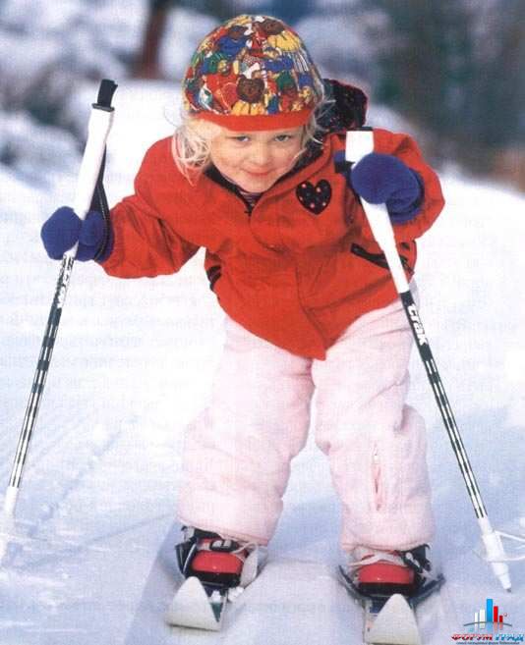
Удобство мягких и полужестких крепежей лыж в том, что родители могут установить их самостоятельно, не прибегая к специалистам из спортивных магазинов. А вот жесткие крепления требуют квалифицированных кадров во избежание травм ног и падений.
В любом возрасте ребенок может по желанию получить весь лыжный набор сразу, с лыжами, креплениями, палками и даже налокотниками. Конечно, комплект обойдется родителям дешевле, чем покупки по частям.
Дорогие родители и дети – дерзайте, летайте на лыжах и будьте здоровы!

